2. Regionální vyhodnocení výsledků IŠZ 2020

Regionální výsledky IŠZ 2020 byly publikovány na internetových stránkách ČSÚ: https://www.czso.cz/csu/czso/integrovane-setreni-v-zemedelstvi-regiony-2020.
Z celkového počtu 28 909 zemědělských subjektů hospodařilo v roce 2020 nejvíce – 19,9 % – v Jihomoravském kraji, následovaném Středočeským krajem spolu s Hlavním městem Prahou s 13,2 %. Fyzické osoby představovaly více než 88 % všech subjektů v krajích Jihomoravském a Moravskoslezském a naopak jen 76,9 % subjektů působících v Karlovarském kraji.
Největší část obhospodařované zemědělské půdy patřila zemědělcům působícím v krajích Středočeském spolu s Hl. m. Prahou (16,1 %) a Jihočeském (12,0 %). Nejvyšší průměrnou výměru měly subjekty fyzických osob v krajích Ústeckém (80,9 ha) a Karlovarském (78,4 ha), zatímco subjekty právnických osob v Kraji Vysočina (754,0 ha) a Pardubickém kraji (732,9 ha). Naproti tomu subjekty fyzických osob s nejmenší průměrnou výměrou působily v kraji Jihomoravském (14,2 ha) a Zlínském (24,3 ha) a nejmenší subjekty právnických osob patřily do Libereckého kraje (356,2 ha).

Graf 17: Průměrná výměra obhospodařované zemědělské půdy na jeden subjekt a podíl vlastní půdy
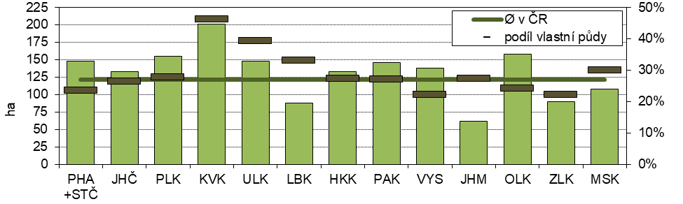

Mezi jednotlivými kraji byly značné odlišnosti ve vlastnictví obhospodařované zemědělské půdy. V Karlovarském kraji tvořila vlastní půda téměř polovinu (46,3 %) obhospodařované zemědělské půdy, zatímco v ostatních krajích mělo její zastoupení rozpětí od jedné pětiny (Kraj Vysočina 22,1 %, Zlínský kraj 22,2 %) po 39,3 % pro Ústecký kraj. Ještě výraznější rozdíl lze nalézt při srovnání subjektů fyzických osob, které ve Zlínském kraji hospodařily na vlastní zemědělské půdě z 32,3 %, zatímco v Karlovarském kraji dokonce z 63,9 %. Subjekty právnických osob obhospodařovaly vlastní půdu nejvíce opět v Karlovarském kraji (38,8 %), nejméně pak v Kraji Vysočina (13,6 %).

Obr. 1: Podíl vlastní půdy v zemědělských subjektech
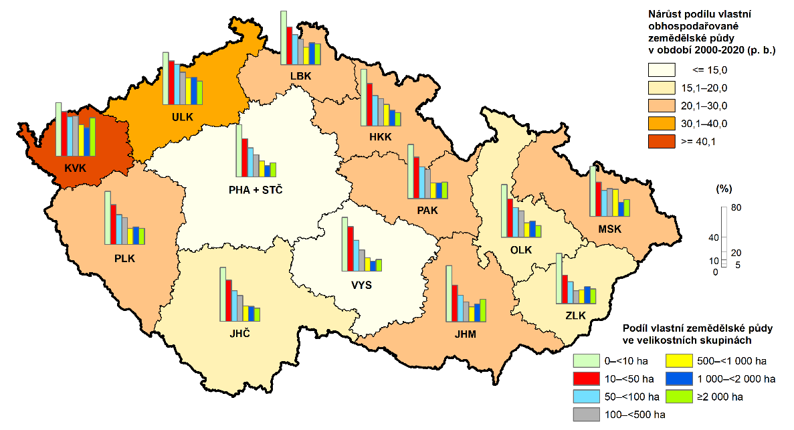
Hospodaření v režimu ekologického zemědělství našlo největší uplatnění v Karlovarském kraji, kde se ekologické zemědělské produkci věnuje bezmála polovina subjektů (46,2 % celkového počtu) hospodařících třech pětinách celkové obhospodařované zemědělské půdy (58,6 % výměry). Nejmenší zastoupení ekologicky hospodařících subjektů je v Jihomoravském kraji (5,9 % subjektů) a nejmenší podíl ekologicky obhospodařované půdy ve Středočeském kraji spolu s Hl. m. Prahou (4,3 % výměry).

Obr. 2: Ekologické zemědělství
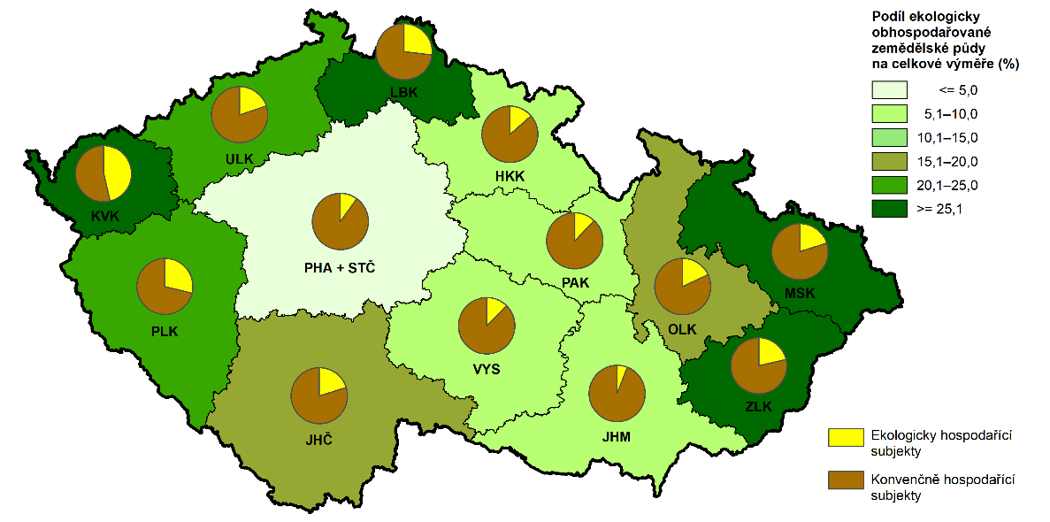

Převážnou většinu (70,8 %) obhospodařované zemědělské půdy tvořila orná půda, neplatilo to však pro všechny kraje: v krajích Karlovarském a Libereckém tvořily většinu výměry trvalé travní porosty (66,1 % a 60,8 %) a orná půda zaujímala jen menší část (33,8 % a 37,8 %). Největší procento zornění naopak bylo zaznamenáno v Jihomoravském kraji (88,2 %) a Středočeském kraji spolu s Hl. m. Prahou (86,2 %), kde zároveň byly výměry trvalých travních porostů nejmenší (6,5 % a 12,9 %). Pěstování trvalých kultur má pak jen lokální význam. Vinice zaujímaly 4,2 % výměry v Jihomoravském kraji a k tomu méně než jedno procento výměry v ostatních krajích mimo Karlovarského. Chmelnice byly vysázeny na 1,5 % výměry v Ústeckém kraji, ovocné sady tvořily 1,1 % výměry v Libereckém kraji a 1,0 % ve Zlínském kraji.

Graf 18: Procento zornění
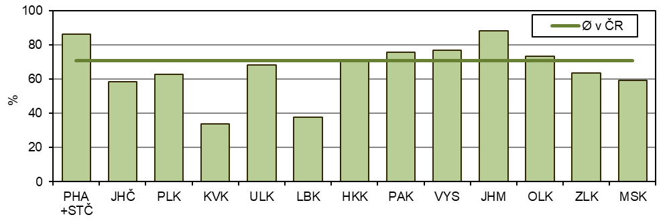

Na orné půdě zaujímaly ve všech krajích největší podíl obiloviny; nejvíce to bylo v kraji Jihomoravském (61,9 %) a Ústeckém (59,9 %), nejméně v Kraji Vysočina (47,3 %) a Pardubickém kraji (49,6 %). Z obilných ploch představovala pšeničná pole polovinu (Olomoucký kraj, 50,2 %) až téměř tři čtvrtiny (Ústecký kraj, 71,3 %). V Jihomoravském kraji tvořila výrazný podíl kukuřice na zrno (49,3 % její výměry v ČR). Pěstování brambor bylo soustředěno v Kraji Vysočina (35,0 % jejich výměry) a z dalších ve Středočeském kraji spolu s Hl. m. Prahou (25,1 %). Do Středočeského kraje spolu s Hl. m. Prahou také spadal největší podíl ploch řepky (23,5 %) nebo máku (18,7 %), zeleniny (34,8 %) a jahod (35,7 %). V Plzeňském kraji se nejvíce věnovali pěstování léčivých, aromatických a kořeninových rostlin (17,1 % jejich ploch), v Jihomoravském kraji pěstování slunečnice na semeno (68,7 % její celkové výměry) a v Moravskoslezském kraji produkci květin a okrasných rostlin (29,0 % jejich výměry).

Graf 19: Podíl obilovin na orné půdě
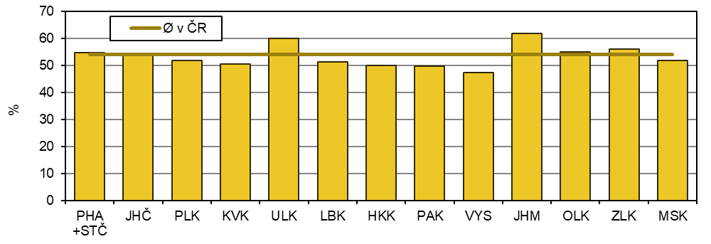

Mezi ekologicky pěstovanými kulturami výrazně převažovaly trvalé travní porosty s výjimkou Jihomoravského kraje, kde tvořily pouze pětinu ekologicky obhospodařovaných ploch (22,0 %), zatímco ekologicky obhospodařovaná orná půda zaujímala 70,4 % ploch. Největší podíl trvalých travních porostů byl v Libereckém kraji (92,6 %), kde ekologicky obhospodařované orné půdy bylo jen 6,4 %. Více než polovina všech trvalých travních porostů byla ekologicky obhospodařována v krajích Karlovarském (79,3 % jejich výměry), Ústeckém (67,1 %), Zlínském (60,4 %), Moravskoslezském (57,4 %) Olomouckém (55,5 %) a Libereckém (51,7 %). Ovocné sady se ve významné míře pěstovaly ekologicky v Karlovarském kraji (92,8 % jejich výměry v kraji) a Kraji Vysočina (64,2 %). Ovocné sady pokrývaly 2,4 % ekologicky obhospodařované půdy v krajích Jihomoravském a Středočeském spolu s Hl. m. Prahou.
Největší podíl ekologicky obhospodařované orné půdy byl zaznamenán v Karlovarském kraji, a to 18,1 %. Nejčastěji se na orné půdě ekologicky pěstovaly obiloviny (25,2 % ekologicky obhospodařované orné půdy v Libereckém kraji až 53,7 % v Plzeňském kraji) a plodiny sklízené na zeleno (od 28,6 % pro Plzeňský a Jihomoravský kraj po 69,8 % pro Liberecký kraj), v Plzeňském a Jihomoravském kraji tvořily významný podíl i technické plodiny (9,6 % a 9,3 % ekologicky obhospodařované orné půdy).

Graf 20: Podíl trvalých travních porostů na ekologicky obhospodařované zemědělské půdě
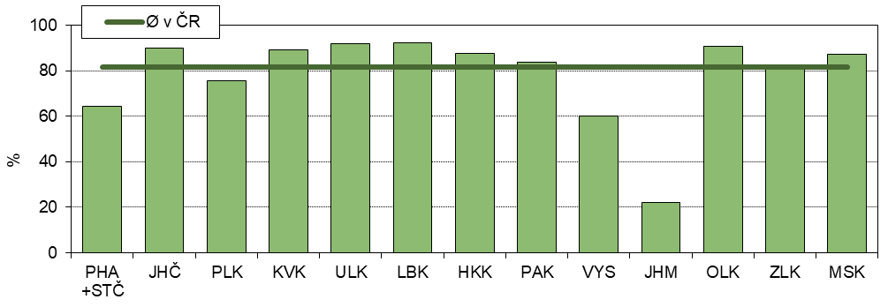

Chov skotu vykázal v rámci republiky výraznou variabilitu. Největší podíl na celkových stavech měly chovy v Jihočeském kraji (15,9 %) a Kraji Vysočina (15,4 %), přičemž v Kraji Vysočina bylo chováno nejvíce dojených krav (20,3 % jejich stavů), zatímco v Jihočeském kraji ostatních krav (20,1 % stavů). Intenzita chovu skotu byla v Kraji Vysočina nejvyšší pro skot celkem (60 ks / 100 ha zemědělské půdy) i pro dojené krávy (20 ks / 100 ha z. p.), zatímco pro ostatní krávy byla nejvyšší v kraji Karlovarském (18 ks / 100 ha z. p.). Nejnižší hustota skotu byla zaznamenána v Jihomoravském kraji pro skot celkem (18 ks / 100 ha z. p.) i pro ostatní krávy (1 ks / 100 ha z. p.) a v Ústeckém kraji pro dojené krávy (1 ks / 100 ha z. p.).

Graf 21: Chov skotu
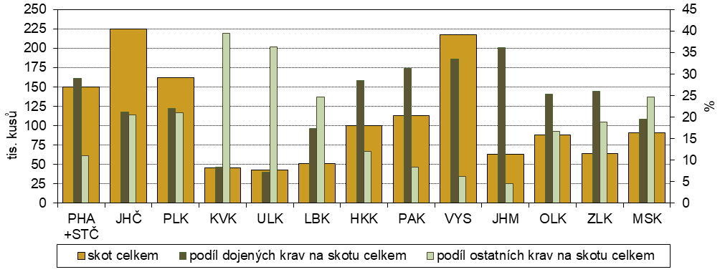

Chov prasat byl soustředěn v Kraji Vysočina (20,5 %) a v kraji Středočeském spolu s Hl. m. Prahou (15,8 %), naopak pouze 1,7 % stavů bylo chováno v Moravskoslezském kraji. Hustota zvířat byla nejvyšší v krajích Karlovarském (254 ks / 100 ha orné půdy) a Libereckém (252 ks / 100 ha orné půdy) a nejmenší v kraji Moravskoslezském (21 ks / 100 ha o. p.).

Graf 22: Intenzita chovu prasat (kusy na 100 ha orné půdy)
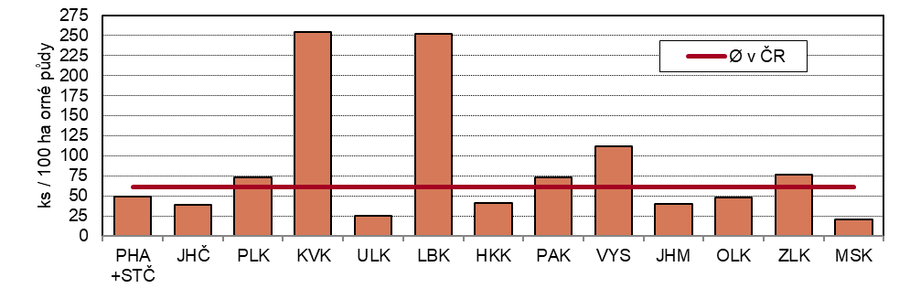

Chovem drůbeže se zabývaly v největší míře zemědělské subjekty ze Středočeského kraje spolu s Hl. m. Prahou (19,9 % stavů v ČR), a to především chovem kuřat na výkrm (27,3 % stavů v ČR). Odchovu kuřat na chov se věnovali v Plzeňském kraji (27,6 % stavů) a chovem slepic v Pardubickém kraji (27,7 % stavů), Málo početné byly chovy drůbeže v Libereckém kraji (0,4 % stavů).
Hustota chované drůbeže byla nejvyšší v Plzeňském kraji (2 200 ks / 100 ha orné půdy), nejnižší v Kraji Vysočina (163 ks / 100 ha o. p.). Hladinu tisíce kusů na 100 ha orné půdy přesáhl i chov slepic v krajích Pardubickém (1 342 ks / 100 ha o. p.) a Plzeňském (1 073 ks / 100 ha o. p.) a také kuřat na výkrm v krajích Karlovarském (1 048 ks / 100 ha o. p.) a Jihomoravském (1 007 ks / 100 ha o. p.).

Graf 23: Chov drůbeže
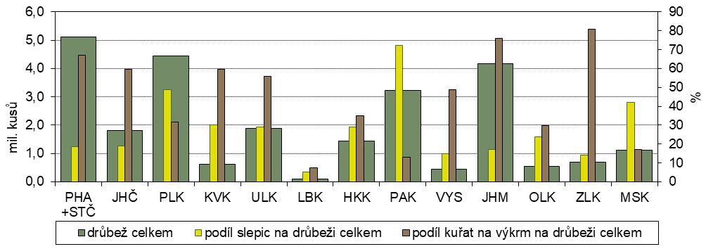

Nejvyšší podíl na stavech ovcí byl zaznamenán v Jihočeském kraji (14,2 % jejich celkových stavů). Nejméně, jen 4,1 % stavů, bylo chováno v Olomouckém kraji. Intenzita chovu byla nejvyšší v krajích Libereckém a Zlínském (shodně po 12 ks / 100 ha z. p.). Kozy byly chovány nejvíce ve Středočeském kraji včetně Hl. m. Prahy (17,6 % jejich stavů). Pro zajímavost lze uvést, že nadpoloviční většina (54,2 % stavů) jelenovité zvěře chované na farmách patřila zemědělským subjektům z Pardubického kraje.
Ekologicky chovaná zvířata tvořila v některých krajích podstatnou část celkových stavů. Zejména šlo o kraj Karlovarský, kde bylo ekologicky chováno 63,6 % skotu (23,6 % dojených krav a 75,6 % ostatních krav), 73,6 % ovcí a 74,6 % koz. V Libereckém kraji byl zaznamenán nejvyšší podíl ekologicky chované drůbeže (7,5 %) a v Jihomoravském kraji ekologicky chovaných prasat (pouhé 0,3 %). Nejnižší podíl ekologicky chovaného skotu byl zaznamenán v Jihomoravském kraji (3,2 %), ovcí v Pardubickém kraji (7,8 %) a koz také v Pardubickém kraji (4,6 %).

Graf 24: Ekologicky chované dojené krávy Graf 25: Ekologicky chované ovce
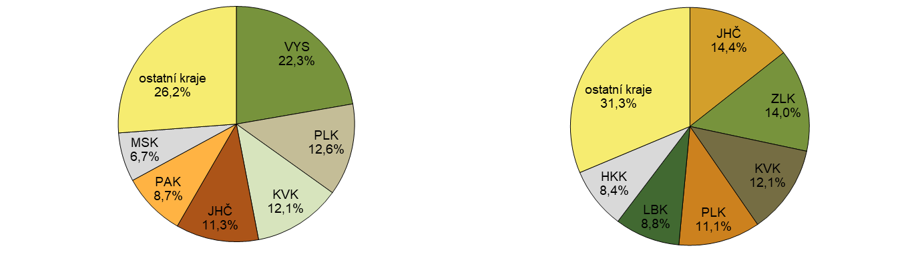
Obr. 3: Podíly zvířat v ekologických chovech
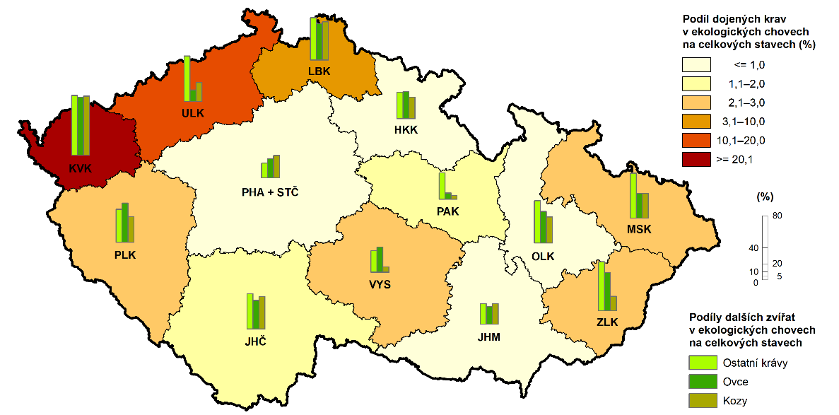

Nejvíce pracujících v zemědělství bylo soustředěno v Jihomoravském kraji (16,1 %) a ve Středočeském kraji spolu s Hl. m. Prahou (13,9 %). Největší podíl pravidelně zaměstnaných pracujících na pracujících celkem byl zaznamenán v krajích Jihomoravském (78,0 %) a Karlovarském (77,9 %), nejmenší v Ústeckém kraji (45,9 %). Nejvíce pracujících na jeden zemědělský subjekt bylo v kraji Pardubickém (8,7 osoby) a Olomouckém a Ústeckém (shodně 8,5 osoby), nejméně v Libereckém (4,3 osoby). Průměrný počet pracujících na 100 ha obhospodařované zemědělské půdy se pohyboval v rozpětí od 2,6 osoby na 100 ha z. p. v kraji Karlovarském po 7,9 osoby / 100 ha z. p. v Jihomoravském kraji. Podíl žen v rámci pravidelně zaměstnaných pracujících byl nejvyšší v subjektech působících v krajích Jihomoravském (36,6 %) a Ústeckém (35,0 %), nejnižší v Plzeňském (29,6 %) a Jihočeském (30,2 %) kraji.
Podíl přepočtených pracovních úvazků (AWU) k celkovému počtu pracujících byl nejvyšší v Karlovarském kraji (65,0 %). Od ostatních krajů se zřetelně odlišovaly kraje Ústecký a Jihomoravský, v nichž tento podíl činil méně než 50 %, a to pouze 40,1 % v Ústeckém a 47,5 % v Jihomoravském kraji.

Graf 26: Pracující na 100 ha zemědělské půdy
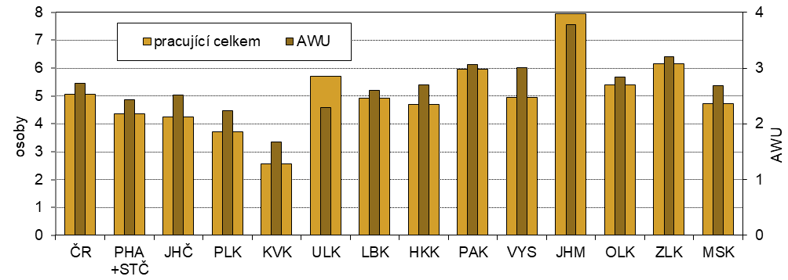

Nepravidelně zaměstnaných pracujících v zemědělství (zaměstnaných na dohodu o provedení práce nebo o pracovní činnosti) bylo nejvíce ve Středočeském kraji spolu s Hl. m. Prahou a v Ústeckém kraji (7 230 a 6 248 osob). V průměru odpracovala jedna osoba zaměstnaná na dohodu 166 hodin; v krajském srovnání se tato hodnota pohybovala od 126 hodin v Pardubickém kraji po 236 hodin v Karlovarském kraji. Dále se zemědělskými pracemi zabývaly osoby nepřímo zaměstnané zemědělským podnikem, tj. osoby samostatně výdělečně činné nebo osoby přidělené agenturou práce. Nejvíce pracovníků obou kategorií působilo ve Středočeském kraji včetně Hl. m. Prahy (1 019 osob). Průměrná odpracovaná doba pro osoby nepřímo zaměstnané podnikem byla 595 hodin; její rozpětí bylo od 378 hodin na osobu v Ústeckém kraji do 1 136 hodin na osobu v Pardubickém kraji.

